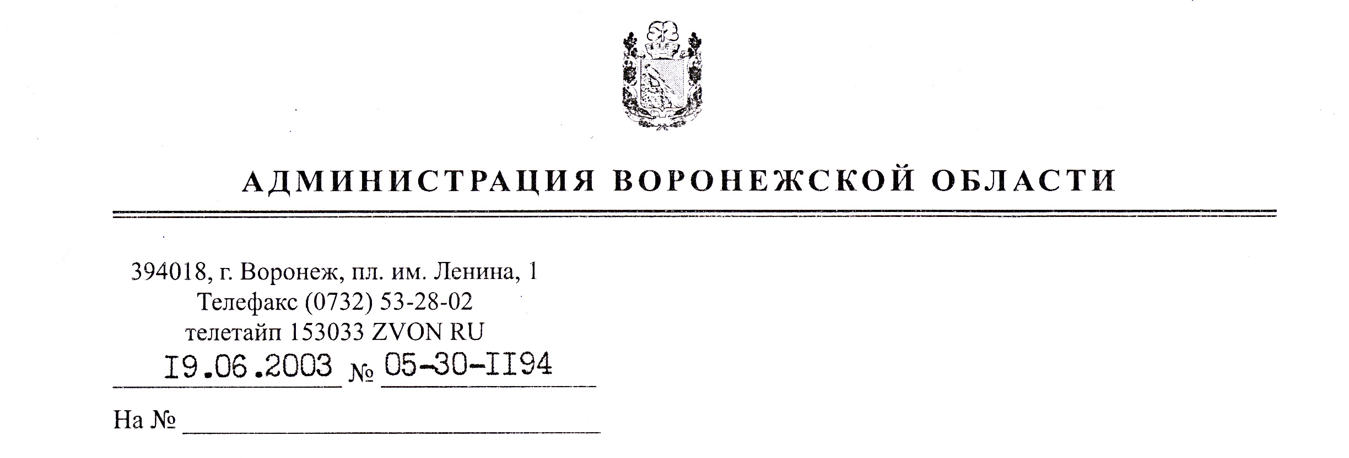

О Всероссийской конференции
«Информационное обеспечение
градостроительства и территориального
развития России»

Уважаемые коллеги!

22-24 июля 2003 года в городе Воронеже по инициативе администрации Воронежской области пройдет Всероссийская конференция «Информационное обеспечение градостроительства и территориального развития России». Организаторами конференции выступили Госстрой России, Росземкадастр, администрация Воронежской области, Союз архитекторов России, РААСН, ЦНИИПградостроительства, ГИС-Ассоциация при поддержке Роскартографии, Минэкономразвития России, Фонда «Институт экономики города», Минимущества России и Минюста России.
На конференции планируется обсудить проблемы совершенствования информационного обеспечения управления территориальным развитием России на всех уровнях и определения роли и места органов градостроительства, землеустройства, технической инвентаризации, управления имуществом и др. в этом процессе.
Особое внимание будет уделено ведению государственного градостроительного кадастра на уровне органов местного самоуправления и субъектов РФ, как одному из важнейших инструментов территориального развития.
Приглашаем для участия в конференции представителей органов архитектуры и градостроительства, органов управления экономическим и территориальным развитием, структур управления государственным и муниципальным имуществом, территориальных органов Росземкадастра и ФГУ ЗКП, регистрационных палат, БТИ субъектов РФ и крупных городов России, ведущих поставщиков геоинформационного программного обеспечения и данных для градостроительного кадастра, организации-разработчики генеральных планов, территориальных схем расселения и зонирования территорий, организации-подрядчики по реализации программ создания и ведения градостроительного кадастра.

Подробную информацию о конференции, условиях участия, проекты программы Вы можете получить на сайте ГИС-Ассоциации www.gisa.ru.

Заместитель главы
администрации области А.Н.Цапин

Последов
55-95-84

